Proiectul didactic al lecției
Disciplina: Matematică
Clasa: a VI-a
Unitatea de conținut: Numere raționale. Operații cu numere raționale
Numărul lecției în unitatea de conținut (conform proiectării didactice de lungă durată): 23/32
Subiectul lecției: Aflarea numărului fiind dată fracția
Durata lecției: 45 minute
Unități de competență:
3.1. Identificarea, scrierea în diverse forme și citirea numerelor raționale în contexte variate.
3.2. Recunoașterea și aplicarea terminologiei și a notațiilor aferente noțiunii de număr rațional, de mulțime în contexte variate, inclusiv în comunicare.
3.3. Clasificarea, compararea, ordonarea, reprezentarea pe axă și rotunjirea numerelor raționale
3.4. Aplicarea proprietăților studiate ale operațiilor cu numere raționale, în efectuarea de calcule în situații reale și/sau modelate
3.6. Elaborarea planului de idei privind rezolvarea problemelor în mulțimea numerelor raționale și rezolvarea problemei în conformitate cu planul elaborat.
3.7. Transpunerea unei situații reale și/sau modelate în limbaj matematic, rezolvarea problemei obținute, utilizând numere raționale, mulțimi, operații cu mulțimi, și interpretarea rezultatelor obținute.
3.9. Justificarea și argumentarea rezultatelor obținute în calcule cu numere raționale în diverse contexte.
3.10. Investigarea valorii de adevăr (adevăr/fals) a unei afirmații simple prin prezentarea unor exemple sau contraexemple.
Obiectivele lecției: La finele lecției, elevii vor fi capabili:
O.1. – să recunoască și să aplice terminologia și notațiile aferente noțiunii de număr rațional în contexte variate;
O.2. – să aplice proprietățile studiate ale împărțirii cu numere raționale, în efectuarea de calcule în diverse situații reale și/sau modelate;
O.3. – să aplice algoritmul de aflare a numărului fiind dată fracția în efectuarea de calcule în diverse situații reale și/sau modelate;
O.4. – să aplice algoritmul de aflare a numărului fiind dată fracția în rezolvări de probleme;
O.5. – să elaboreze planul și să rezolve problema dată conform planului elaborat.
O.6. – să manifeste independenţă în gândire şi acţiune privind aplicarea în rezolvări a aflării numărului fiind dată fracția din el cu numerele raționale
Tipul lecției: lecție de formare a capacităților de aplicare a cunoștințelor
Tehnologii didactice:
- Forme:
- frontală;
- în grup;
- individual.
- Metode:
- algoritmizarea;
- problematizarea;
- metoda jocului didactic.
- Mijloace de învățământ:
- I. Achiri, A. Braicov, O. Șpuntenco. Matematică. Manual. Clasa a VI-a. Ed. Prut Internațional. Chișinău, 2020;
- Computerul;
- Proiectorul sau tabla interactivă;
- Fișa cu exerciții.
Platforme educaționale:
- https://educatieinteractiva.md/millionar/13097;
Evaluarea: formativă, evaluare orală și în scris, reciprocă; produse: problemă rezolvată, răspuns oral, exercițiu rezolvat.

Scenariul lecției
Etapele activității didactice | Obiective | Demers actional al lecției | Timp  (în minute) | Tehnologia realizării  (Metodă/Formă de activitate/Resurse)
Evocare | O.1.  O.2.  O.3.  O.6. | - Notarea elevilor absenţi.  - Elevii împreună cu profesorul verifică tema pentru acasă, aceştia spun ce rezultate au obţinut şi în cazul unor neclarități profesorul explică rezolvarea corectă.  - Se propune jocul didactic: https://educatieinteractiva.md/millionar/13097, pentru a verifica cunoștințele de la lecția precedentă.  - Se anunță subiectul lecţiei de astăzi: ”Aflarea numărului fiind dată fracția”  - Se enunţă obiectivele operaţionale ale lecţiei. | 5  2
Realizarea sensului | O.1.  O.2./ O.3.  O.4./ O.5.  O.6. | - Se propune elevilor câteva exemple pentru rezolvare într-un labirint (Anexa 1):  Aflați un număr necunoscut x, știind că:  - $\frac{5}{6}$ din el este 70;  - $\frac{2}{3}$ din el este egal cu $\frac{3}{4}$ din 240;  - $\frac{4}{5}$ din el este egal cu $\frac{3}{4}$ din 56;  - $\frac{1}{4}+\frac{1}{3}$ din el reprezintă $34\frac{3}{10}$;  - Să se afle o distanță știind că $\frac{5}{8}$ din ea reprezintă 640 km.  - Se propune elevilor spre rezolvare la tablă câteva probleme:  Problema 1: O asociație agricolă a însămânțat $\frac{3}{5}$ dintr-un teren cu grâu, iar restul – cu porumb. Grâul ocupă o suprafață cu 246 ha mai mare decât porumbul. Câte hectare s-au semănat cu grâu și câte cu porumb?  Problema 2: Un ciclist a parcurs o distanță în 3 zile. În prima zi a parcurs $\frac{3}{8}$ din întreaga distanță, iar în a doua zi $\frac{1}{2}$ din distanța rămasă. Știind că în prima zi a parcurs cu 10 km mai mult decât în a doua zi, aflați ce distanță a parcurs ciclistul în fiecare zi. | 5  5 | joc didactic/individual  Problematizarea  algoritmizare
Reflecţie | O.1./ O.2./ O.3./ O.4./ O.5./ O.6. | - Se propune elevilor să rezolve, în grup, următoarele probleme, jocul „Asociază” (Anexa 2):  Problema 1: După ce a citit $\frac{5}{8}$ dintr-o carte, un elev a constatat că i-au mai rămas de citit 102 pagini. Câte pagini are cartea?  Problema 2: Un ceas rămâne în urmă zilnic cu $1\frac{3}{4}$ minute. După câte zile va rămâne în urmă cu $12\frac{1}{4}$ minute?  Problema 3: O moară macină în prima zi $\frac{3}{5}$ din toată cantitatea de grâu aflat în depozitul ei, iar a doua zi restul de 2400 kg. Câte kilograme de grâu erau inițial în depozit?  Problema 4: Un turist a parcurs în prima zi $\frac{1}{4}$ din întregul traseu, a doua zi $\frac{3}{8}$ din întregul traseu, iar a treia zi restul de 54 km. Care este lungimea întregului traseu? | 13 | Problematizarea/ algoritmizarea/ joc didactic în grup
Extindere/ extensie | O.1.  O.2.  O.3.  O.4.  O.5.  O.6. | - Pentru grupul/grupurile care a/au finalizat primul/primele se propune următoarea problemă. După ce o rezolvă, se propune elevilor să determine din ce domeniu este și să compună o problemă similară:  Problema 1: O secție a unei uzine a realizat într-o lună un număr de piese astfel: în prima săptămână $\frac{5}{18}$ din numărul total de piese, în a doua săptămână $\frac{3}{10}$ din rest, în a treia săptămână $\frac{13}{28}$ din noul rest și a patra săptămână - restul. Aflați numărul total de piese realizate în acea lună, știind că în a patra săptămână s-a realizat cu 78 piese mai mult decât în a doua săptămână.  Bilanțul cantitativ:  - Ce am învățat astăzi?  - Se propune elevilor întrebările:  1) Cum se află o fracție dintr-un număr?  2) Cum se află numărul după fracția dată?  3) În care caz se utilizează operația de înmulțire și în care caz operația de împărțire?  Bilanțul calitativ:  - Se determină care obiective au fost realizate la lecție.  - Se formulează concluzii privind activitatea clasei de elevi în ansamblu și a unor elevi în particular.  Temă pentru acasă:  De învățat: tema 1.12 (Aflarea numărului fiind dată fracția), pag. 100-101 (manual);  De repetat: Aflarea unei fracții dintr-un număr.  De rezolvat: ex. 77, pag. 112; 91, pag. 114 din manual. | 8  5  2 | Problematizarea/ algoritmizarea/ în grup  frontal

Anexa 1
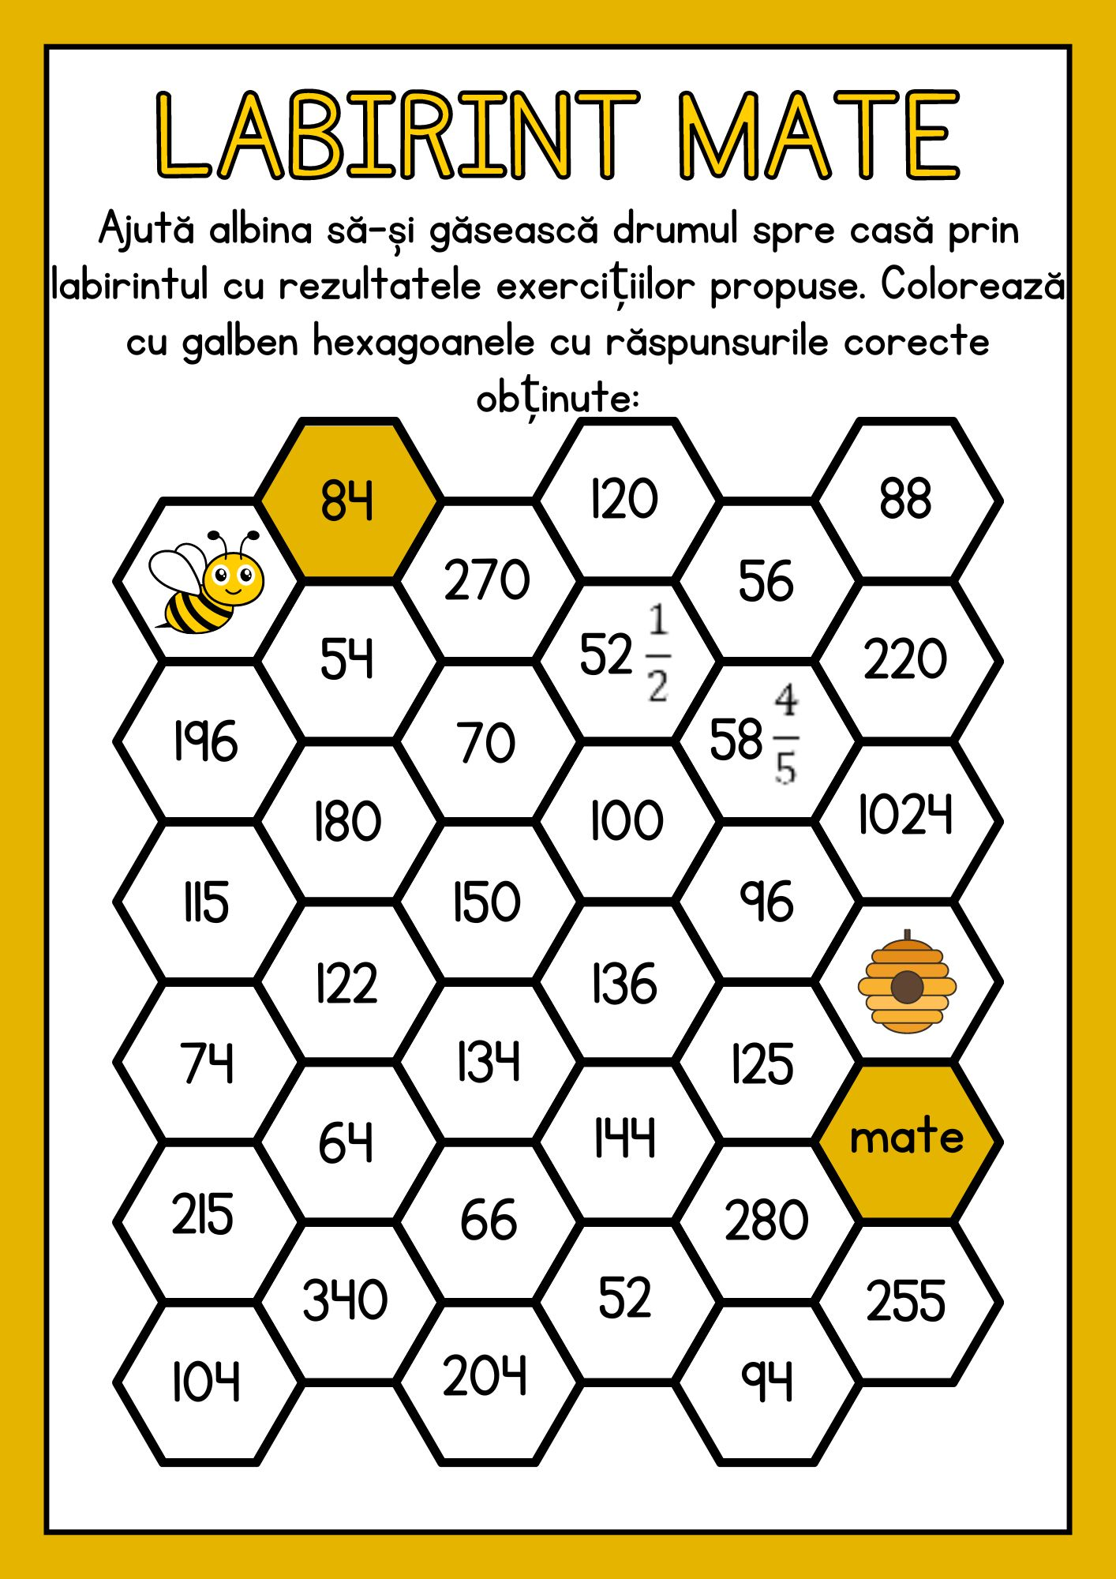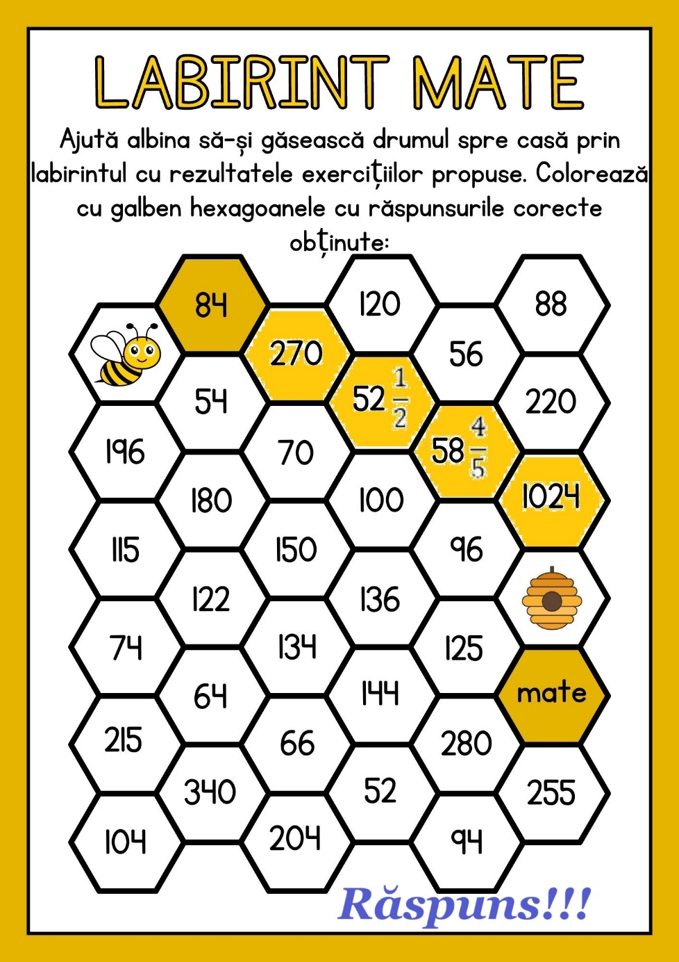

Anexa 2
